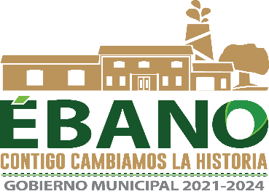
GOBIERNO MUNICIPIAL DE ÉBANO,
S. L. P. 2021-2024

NO SE GENERÓ INFORMACIÓN CORRESPONDIENTE A ESTE MES REFERENTE A LOS SUPUESTO DE RECURSOS PUBLICOS, EN RAZÓN DE QUE PARA EL CIERRE DEL PRESENTE EJERCICIO NO SE CONTRAJO DEUDA DE NINGUN TIPO CON ORGANISMOS FINANCIEROS, POR LO QUE EL MUNICIPIO NO CUENTA CON NINGUN FINANCIAMIENTO O EMPRESTITO.

ATENTAMENTE
C.P. ARIANNA BERENICE ORDOÑEZ CASTILLO
TESORERA MUNICIPAL
RÚBRICA

